2022年贵州省铜仁市中考数学真题
一、选择题
1. 在实数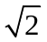，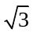，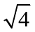，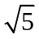中，有理数是（ ）
A. B. C. D.
2. 如图，在矩形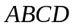中，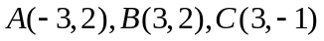，则D的坐标为（ ）
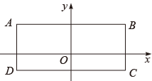
A. 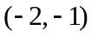 B. 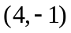 C. 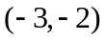 D. 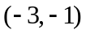
3. 2022年4月18日，国家统计局发布数据，今年一季度国内生产总值270178亿元．同比增长4.8%，比2021年四季度环比增长1.3%．把27017800000000用科学记数法表示为（ ）
A. 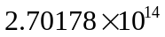 B. 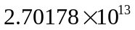 C. 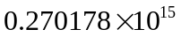 D. 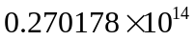
4. 在一个不透明的布袋内，有红球5个，黄球4个，白球1个，蓝球3个，它们除颜色外，大小、质地都相同．若随机从袋中摸取一个球，则摸中哪种球的概率最大（ ）
A. 红球 B. 黄球 C. 白球 D. 蓝球
5. 如图，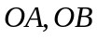是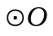两条半径，点C在上，若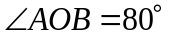，则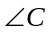的度数为（ ）
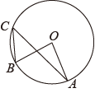
A. 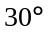 B. 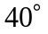 C. 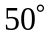 D. 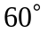
6. 下列计算错误的是（ ）
A. 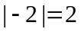 B. 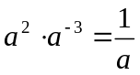 C. 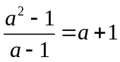 D. 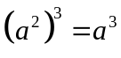
7. 为了增强学生的安全防范意识，某校初三（1）班班委举行了一次安全知识抢答赛，抢答题一共20个，记分规则如下：每答对一个得5分，每答错或不答一个扣1分．小红一共得70分，则小红答对的个数为（ ）
A. 14 B. 15 C. 16 D. 17
8. 如图，在边长为6的正方形中，以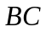为直径画半圆，则阴影部分的面积是（ ）
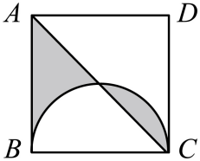
A. 9 B. 6 C. 3 D. 12
9. 如图，等边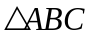、等边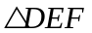的边长分别为3和2．开始时点A与点D重合，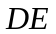在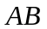上，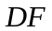在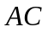上，沿向右平移，当点D到达点B时停止．在此过程中，设、重合部分的面积为y，移动的距离为x，则y与x的函数图象大致为（ ）
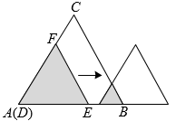
A. 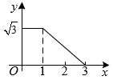 B. 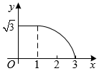
C. 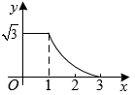 D. 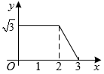
10. 如图，若抛物线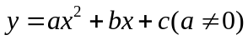与x轴交于A、B两点，与y轴交于点C，若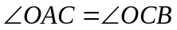．则的值为（ ）
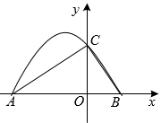
A. 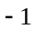 B. C. 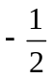 D. 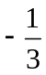
二、填空题
11. 不等式组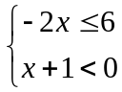解集是________．
12. 一元二次方程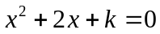有两个相等实数根，则k的值为__________．
13. 一组数据3，5，8，7，5，8的中位数为_______．
14. 如图，四边形ABCD为菱形，∠ABC=80°，延长BC到E，在∠DCE内作射钱CM，使得∠ECM=30°，过点D作DF⊥CM，垂足为F．若DF=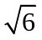，则BD的长为______（结果保留很号）．
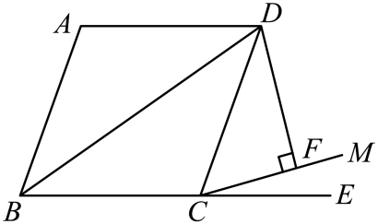
15. 如图，点A、B在反比例函数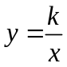的图象上，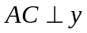轴，垂足为D，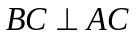．若四边形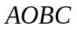间面积为6，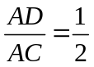，则k的值为_______．
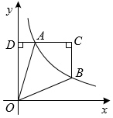
16. 如图，在边长为2的正方形ABCD中，点E为AD的中点，将△CDE沿CE翻折得△CME，点M落在四边形ABCE内．点N为线段CE上的动点，过点N作NP//EM交MC于点P，则MN+NP的最小值为________．
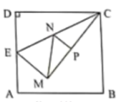
三、解答题
17. 在平面直角坐标系内有三点A(−1，4)、B(−3，2)、C(0，6)．
（1）求过其中两点直线的函数表达式（选一种情形作答）；
（2）判断A、B、C三点是否在同一直线上，并说明理由．
18. 如图，点C在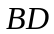上，．求证：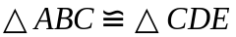．
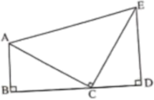
19. 2021年7月，中共中央办公厅，国务院办公厅印发了《关于进一步减轻义务教育阶段学生作业负担和校外培训负担的意见》．某中学为了切实减轻学生作业负担，落实课后服务相关要求，开设了书法、摄影、篮球、足球、乒乓球五项课后服务活动，为了解学生的个性化需求，学校随机抽取了部分学生进行问卷调查，并将调查结果绘制成如图所示的扇形统计图和条形统计图，请你根据给出的信息解答下列问题：
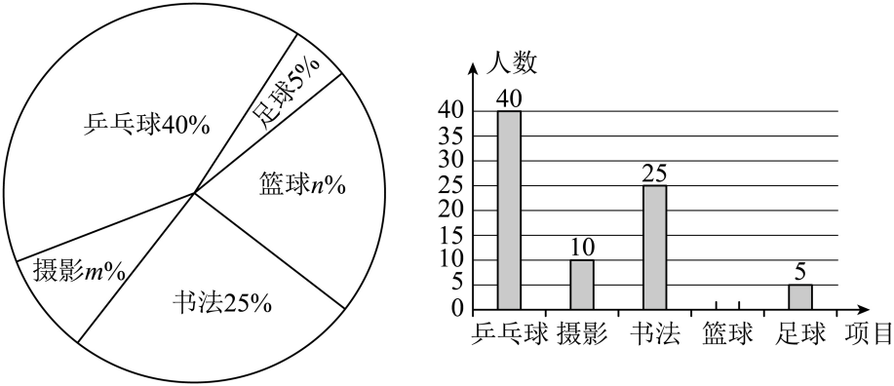
（1）求m，n的值并把条形统计图补充完整；
（2）若该校有2000名学生，试估计该校参加“书法”活动的学生有多少人？
（3）结合调查信息，请你给该校课后服务活动项目开设方面提出一条合理化的建议．
20. 科学规范戴口罩是阻断遵守病毒传播的有效措施之一，某口罩生产厂家接到一公司的订单，生产一段时间后，还剩280万个口罩未生产，厂家因更换设备，生产效率比更换设备前提高了40%．结果刚好提前2天完成订单任务．求该厂家更换设备前和更换设备后每天各生产多少万个口罩？
21. 为了测量高速公路某桥桥墩高度，某数学兴趣小组在同一水平地面C、D两处实地测量，如图所示．在C处测得桥墩顶部A处的仰角为和桥墩底部B处的俯角为，在D处测得桥墩顶部A处的仰角为，测得C、D两点之间的距离为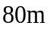，直线、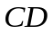在同一平面内，请你用以上数据，计算桥墩的高度．（结果保留整数，参考数据：）
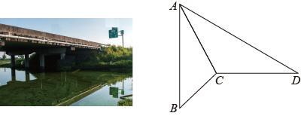
22. 如图，D是以AB为直径的⊙O上一点，过点D的切线DE交AB的延长线于点E，过点B作BC⊥DE交AD的延长线于点C，垂足为点F．
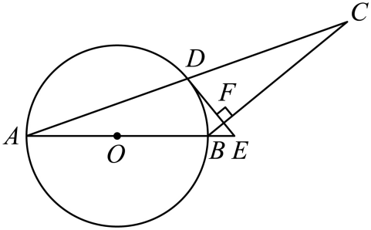
（1）求证：AB=CB；
（2）若AB=18，sinA=，求EF的长．
23. 为实施“乡村振兴”计划，某村产业合作社种植了“千亩桃园”．2022年该村桃子丰收，销售前对本地市场进行调查发现：当批发价为4千元/吨时，每天可售出12吨，每吨涨1千元，每天销量将减少2吨，据测算，每吨平均投入成本2千元，为了抢占市场，薄利多销，该村产业合作社决定，批发价每吨不低于4千元，不高于5.5千元．请解答以下问题：
（1）求每天销量y（吨）与批发价x（千元/吨）之间的函数关系式，并直接写出自变量x的取值范围；
（2）当批发价定为多少时，每天所获利润最大？最大利润是多少？
24. 如图，在四边形中，对角线与相交于点O，记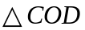的面积为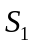，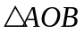的面积为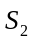．
（1）问题解决：如图①，若AB//CD，求证：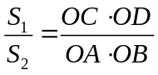
（2）探索推广：如图②，若与不平行，（1）中的结论是否成立？若成立，请证明；若不成立，请说明理由．
（3）拓展应用：如图③，在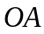上取一点E，使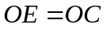，过点E作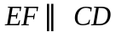交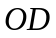于点F，点H为的中点，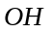交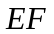于点G，且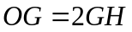，若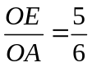，求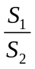值．
